ESTADO DO RIO GRANDE DO NORTE
CÂMARA MUNICIPAL DE SÃO JOÃO DO SABUGI

REQUERIMENTO Nº. 031/2022

Requeiro a V. Exª, com base no artigo 154 do Regimento Interno e ouvido o plenário desta casa, requer que seja enviado ofício ao DNOCS, solicitando que seja construída uma adutora, para o abastecimento das comunidades e adjacências que ficam abaixo do Açude Santo Antônio até Caicó.

JUSTIFICATIVA EM PLENÁRIO

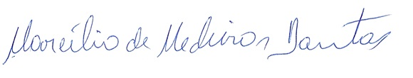
Sala das Sessões, em 22 de julho de 2022
_____________________________________________________
APRÍGIO PEREIRA DE ARAÚJO NETO
PRESIDENTE
_____________________________________________________
ISAÍAS JOSÉ DO PATROCÍNIO FERNANDES DE MORAIS
VICE-PRESIDENTE

_____________________________________________________
ANDRÉ LUIZ FERNANDES DE MEDEIROS
1º SECRETÁRIO

_____________________________________________________
WILSON PEREIRA MARIZ JÚNIOR
2º SECRETÁRIO

_____________________________________________________
ALEX-SANDRO ALVES
VEREADOR

_____________________________________________________

BRAZ ROBSON DE MEDEIROS BRITO
VEREADOR

______________________________________________________
CIPRIANO ALVES DA COSTA NETO
VEREADOR
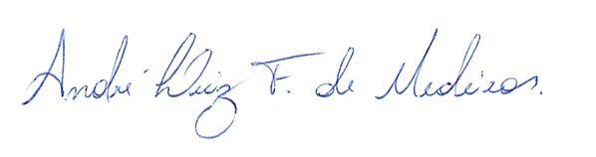

______________________________________________________

MARIA APARECIDA MORAIS DE ARAÚJO
VEREADORA

________________________________________________________
QUINTINO LIBERALINO DE ARAÚJO
VEREADOR

